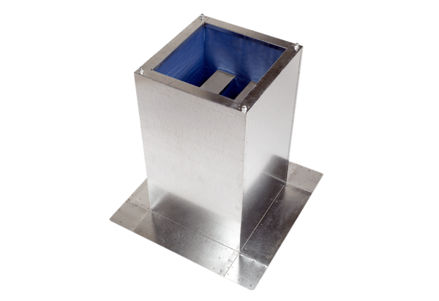Cokół z tłumikiem akustycznym SD 22Opakowanie jednostkowe: 1 sztukaAsortyment: C
Numer artykułu: 0092.0338Producent: MAICO

